Quét mã QR - Bài hát: Chúc mừng sinh nhật
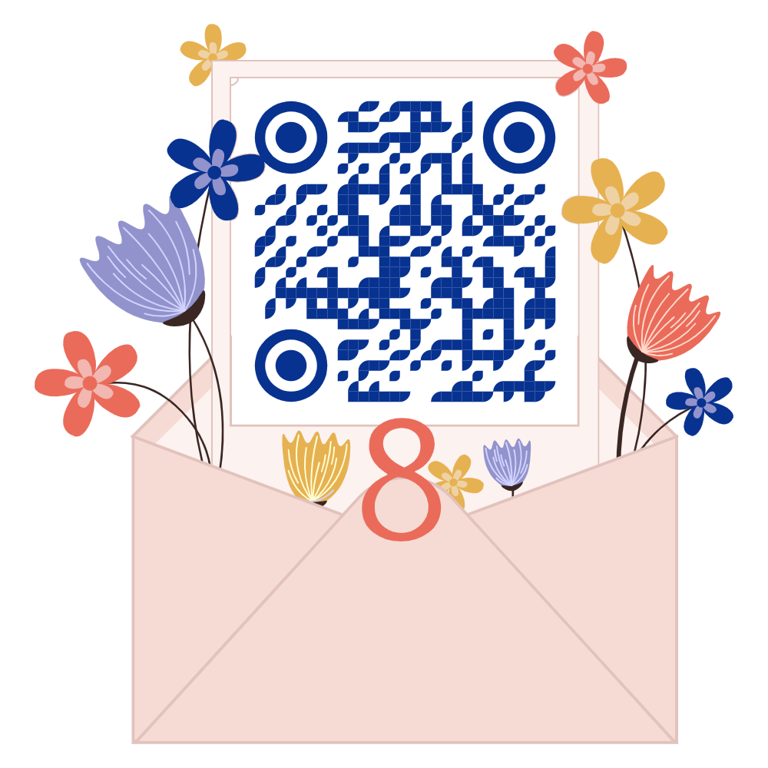
Đường Link:
Xem Link tại đây

